ИНФОРМАЦИОННОЕ СООБЩЕНИЕ О ПРОВЕДЕНИИ 15.06.2021 в 09-00 час. АУКЦИОНА В ЭЛЕКТРОННОЙ ФОРМЕ
При исчислении сроков, указанных в настоящем информационном сообщении, принимается время сервера электронной торговой площадки – московское
Прием заявок и ознакомление с аукционной документацией осуществляется с 20.05.2021 с 09-00 час. на электронной площадке sale.zakazrf.ru. Окончание приема заявок: 09.06.2021 по 11-00 час. Дата начала рассмотрения заявок на участие в аукционе: 09.06.2021 с 11-00 час. День окончания рассмотрения заявок: 11.06.2021.
Телефон для справок: (8512) 44-41-52, (8512) 44-41-50, e-mail: astumi@30gorod.ru; служба тех.поддержки (843)212-24-25, e-mail: sale@mail.zakazrf.ru.
Форма торгов: Открытый аукцион на право заключения договора аренды муниципального имущества в электронной форме. Аукцион является открытым по составу участников и форме подачи предложений.

РАЗДЕЛ 1. Предмет открытого аукциона
Предмет открытого аукциона – право заключения договора аренды объекта нежилого муниципального фонда муниципального образования «Город Астрахань». Аукцион проводится по 6 лотам.
№ лота | 1 | 2 | 3 | 4 | 5 | 6
Объект | Право заключения договора аренды нежилого помещения | Право заключения договора аренды нежилого помещения | Право заключения договора аренды нежилого здания | Право заключения договора аренды нежилого здания | Право заключения договора аренды нежилого здания | Право заключения договора аренды нежилых зданий
Адрес  (местоположение) | г. Астрахань, Кировский район,  ул. Наб. 1 Мая/ ул. Челюскинцев, 128/117 бокс 1(лит.Б) | г. Астрахань, Кировский район,  ул. Наб. 1 Мая/ ул. Челюскинцев, 128/117 бокс 2(лит.Б) | г. Астрахань, Советский район,  ул. Ползунова, 1а (лит.А) | г. Астрахань, Советский район,  ул. Ползунова, 1а (лит.Б) | г. Астрахань, Советский район,  ул. Ползунова, 1а (лит.Г) | г. Астрахань, Советский район,  ул. Ползунова, 1а (лит.З,И)
Площадь (кв.м.) | 93,4 | 42,3 | 386,1 | 201,1 | 89,1 | 53,70 в т.ч. 44,3;9,4
Кадастровый номер | 30:12:010210:449 | 30:12:010210:450 | 30:12:030654:204 | 30:12:030654:205 | 30:12:030654:207 | 30:12:030654:208 30:12:030654:209
Описание и техническое состояние | Гаражный бокс в 1-этажном строении (лит.Б ) , отдельный вход с ул. Челюскинцев. Состояние требует ремонта. Подключение к сетям инженерно-технического обеспечения осуществляется арендатором самостоятельно и за свой счет. | Гаражный бокс в 1-этажном строении (лит.Б) , отдельный вход с ул. Челюскинцев. Состояние требует ремонта. Подключение к сетям инженерно-технического обеспечения осуществляется арендатором самостоятельно и за свой счет. | Административное 2-этажное здание (лит.А). Отдельный вход с закрытой территории. Состояние требует капитального ремонта. Подключение к сетям инженерно-технического обеспечения осуществляется арендатором самостоятельно и за свой счет. | 1-этажное здание (лит.Б), отдельный вход. Отдельный вход с закрытой территории. Состояние требует капитального ремонта. Подключение к сетям инженерно-технического обеспечения осуществляется арендатором самостоятельно и за свой счет. | 1-этажное здание (лит.Г) - склад. Отдельный вход с закрытой территории. Состояние требует капитального ремонта. Подключение к сетям инженерно-технического обеспечения осуществляется арендатором самостоятельно и за свой счет. | Два 1-этажных здания: лит.З- гараж, лит. И – проходная. Отдельные входы с закрытой территории. Состояние требуют капитального ремонта. Подключение к сетям инженерно-технического обеспечения осуществляется арендатором самостоятельно и за свой счет.
Целевое назначение | Нежилое. Деятельность, не запрещенная действующим законодательством РФ. | Нежилое. Деятельность, не запрещенная действующим законодательством РФ. | Нежилое. Деятельность, не запрещенная действующим законодательством РФ. | Нежилое. Деятельность, не запрещенная действующим законодательством РФ. | Нежилое. Деятельность, не запрещенная действующим законодательством РФ. | Нежилое. Деятельность, не запрещенная действующим законодательством РФ.
Срок действия договора | 5 лет | 5 лет | 5 лет | 5 лет | 5 лет | 5 лет
Начальная (минимальная) цена за право на заключение договора аренды (цена лота) (руб) (без НДС). | 10 196,17 | 5 005,50 | 69 819,75 | 19 607,25 | 7 870,50 | 5 101,50
Размер задатка (руб) | 10 196,17 | 5 005,50 | 69 819,75 | 19 607,25 | 7 870,50 | 5 101,50
Шаг аукциона (5% от начальной цены лота) (руб) | 509,81 | 250,28 | 3 490,99 | 980,36 | 393,53 | 255,08

Размер ежемесячной арендной платы (без НДС) (руб). | 10 196,17 | 5 005,50 | 69 819,75 | 19 607,25 | 7 870,50 | 5 101,50
Ограничения прав и обременения объекта/ требуемые согласования | _______________ | _______________ | _______________ | _______________ | _______________ | _______________
Проект договора аренды объекта нежилого муниципального фонда | Раздел 8 документации об аукционе – Приложение 1 | Раздел 8 документации об аукционе – Приложение 2 | Раздел 8 документации об аукционе  – Приложение 3 | Раздел 8 документации об аукционе  – Приложение 4 | Раздел 8 документации об аукционе – Приложение 5 | Раздел 8 документации об аукционе – Приложение 6
Фото/Планы | 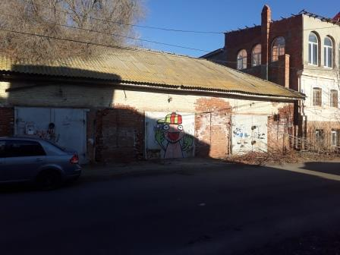  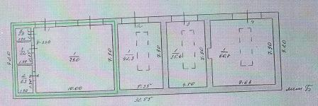 | 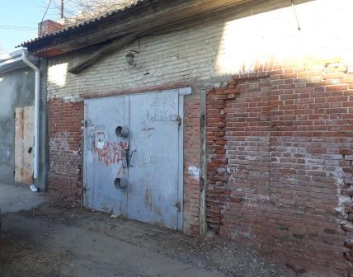  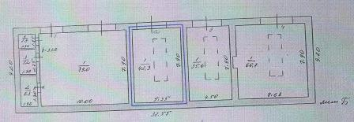 | 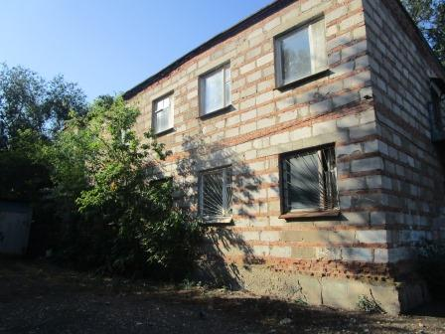  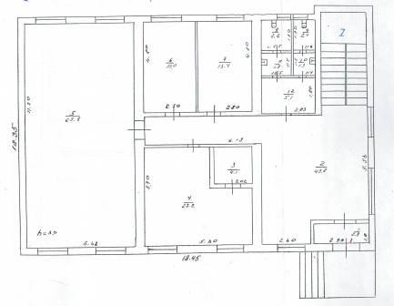  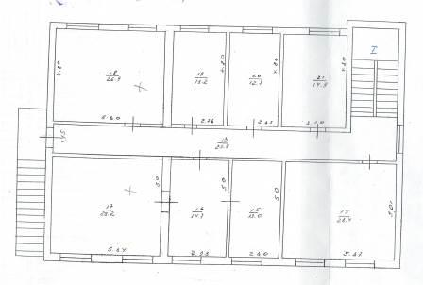 | 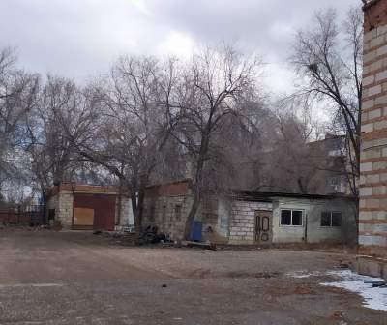  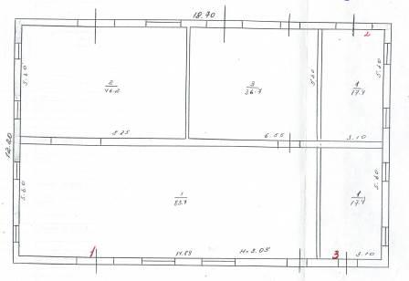 | 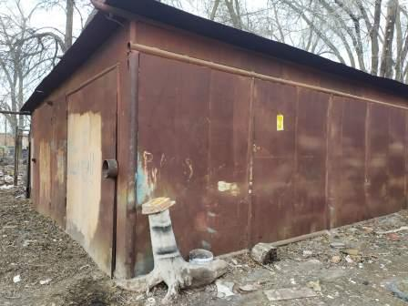  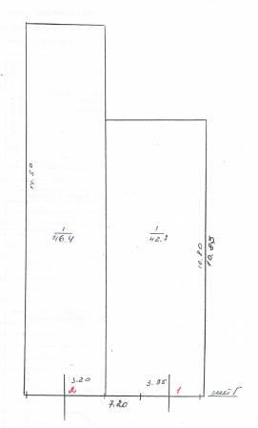 | 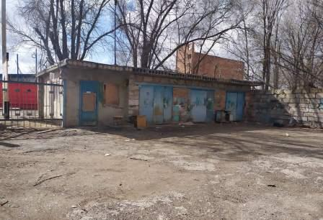  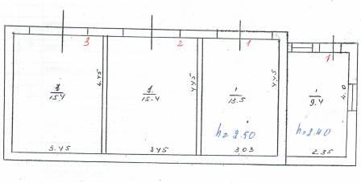
Документ, подтверждающий согласие собственника имущества (а в случае заключения договора субаренды, также и арендодателя) на предоставление соответствующих прав по договору, право на заключение которого является предметом торгов | 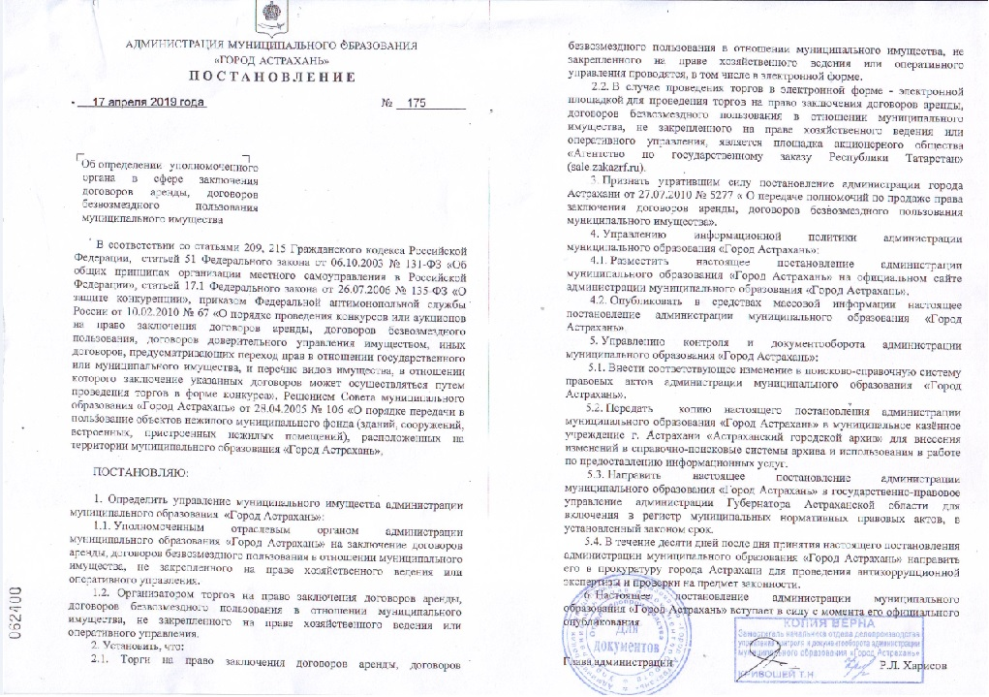
Для участия в аукционе заявители заполняют электронную форму заявки с приложением документов в электронном виде (должны быть отсканированы) в соответствии с перечнем, указанным в п.5.2 настоящей Документации об аукционе, а также согласия на обработку персональных данных. В случае если от имени заявителя действует его представитель по доверенности, обязательна ссылка в заявке на участие по доверенности

Информационное сообщение об аукционе на право заключение договора аренды объекта нежилого муниципального фонда муниципального образования «Город Астрахань» и необходимая документация размещаются в сети Интернет: на официальном сайте Российской Федерации для размещения информации о проведении торгов www.torgi.gov.ru, на официальном сайте продавца муниципального имущества муниципального образования «Город Астрахань» http://www.astrgorod.ru/umi, на Электронной площадке - sale.zakazrf.ru

